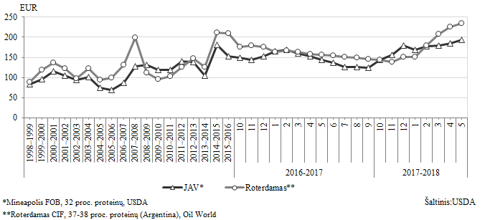

2018-06-25

Pašarų sektoriaus užsienio rinka